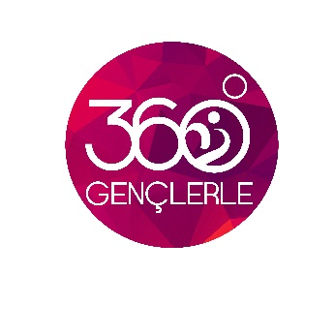
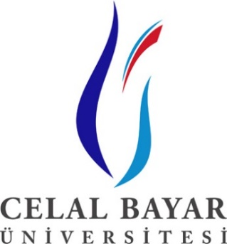
T.C.
CELAL BAYAR ÜNİVERSİTESİ
İKTİSADİ VE İDARİ BİLİMLER FAKÜLTESİ
GENÇLERLE 360 DERECE
II. ULUSAL ÖĞRENCİ KONGRESİ
KONAKLAMA VE İLETİŞİM BİLGİLERİ

Üniversitemizde düzenlenecek olan Gençlerle 360 Derece II. Ulusal Öğrenci Kongresi “Kamusal Mali Politikalar” teması ile 28-29 Nisan 2015 tarihinde üniversitemiz İktisadi ve İdari Bilimler Fakültesince düzenlenecektir. Üniversitenizin İktisadi ve İdari Bilimler Fakültesi, İşletme Fakültesi ve Sosyal Bilimler Enstitüsünde bünyesinde faaliyette bulunan kulüpler ve öğrenim gören tüm öğrencileriniz davet edilmektedir.
Kongre’de bildiri sunacak olan öğrencilerimizin konaklamaları 27 Nisan ve 28 Nisan günlerinde, Manisa Holiday-Inn Otelinde (oda+kahvaltı) fakültemiz tarafından karşılanacaktır. Bildiri sahiplerinin arkadaşlarının dinleyici olarak katılması durumunda bu öğrencilerimizin konaklaması Üniversite Misafirhanemizde (oda+kahvaltı) 30 TL karşılığında karşılanacaktır. Kongreye katılacak öğrencilerinizin Manisa’ya ulaşımları kendilerine ait olup, şehir içi ulaşımları tarafımızdan sağlanacaktır.
Kongreye ilişkin bütün duyurularımızı ve güncel haberleri << http://genclerle360.cbu.edu.tr/>> web adresimizden takip etmeniz mümkündür. Bildiri özetlerinin ve tam metinlerinin takibi <<genclerle360@hotmail.com>> ve <<genclerle360@cbu.edu.tr>> adreslerinden yapılacaktır.

İlgili duyurunun yapılarak öğrencilerin kongreye katılmalarının sağlanması konusunda bilgilerinize arz ederiz.

